Certosa di Padula
Certosa di San Lorenzo
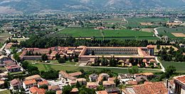
La certosa vista da Padula
Stato | Italia
Regione | Campania
Località | Padula
Religione | Cristiana cattolica di rito romano
Titolare | San Lorenzo
Ordine | Certosini
Diocesi | Teggiano-Policastro
Fondatore | Tommaso II Sanseverino^{[1]}
Stile architettonico | Barocco^{[2]}
Inizio costruzione | 1306^{[2]}
Completamento | 1779

Bene protetto dall'UNESCO
La certosa di Padula, o di San Lorenzo,^{[2]} è una certosa situata a Padula, nel Vallo di Diano, in provincia di Salerno. Si tratta della prima certosa ad esser sorta in Campania, anticipando quella di San Martino a Napoli e di San Giacomo a Capri.
Occupando una superficie di 51.500 m²,^{[2]} contando su tre chiostri, un giardino, un cortile ed una chiesa, è uno dei più sontuosi complessi monumentali barocchi del sud Italia^{[2]} nonché la più grande certosa a livello nazionale^{[3]} e tra le maggiori d'Europa.
Dal 1957 ospita il museo archeologico provinciale della Lucania occidentale e fu dichiarata nel 1998 patrimonio dell'umanità dall'UNESCO assieme ai vicini siti archeologici di Velia, Paestum, al Vallo di Diano e al parco nazionale del Cilento. Dal dicembre 2014 fa parte dei beni gestiti dal Polo museale della Campania. Nel 2017 ha fatto registrare 87.626 visitatori^{[4]}.

Storia

I Sanseverino (1306)
I lavori alla certosa iniziarono per volere di Tommaso II Sanseverino,^{[1]} sotto la supervisione del priore della Certosa di Trisulti, il 28 gennaio 1306^{[2]} sul sito di un preesistente cenobio. Il 17 aprile dello stesso anno, poi, il re Carlo II lo Zoppo ne confermò la fondazione.
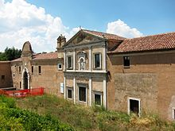
Ingresso esterno alla certosa
Sanseverino, conte di Marsico e signore del Vallo di Diano, come tutto il casato, era una personalità molto vicina al casato angioino, e successivamente, donò all'ordine religioso dei certosini il complesso monastico appena edificato. Le ragioni della costruzione furono specialmente politiche. Sanseverino, con la costruzione della Certosa, voleva ingraziarsi i reali angioini del Regno di Napoli: i certosini erano un ordine religioso francese; la casa generalizia, fondata nel 1084 da San Brunone, si trovava a Grenoble, e non poteva quindi che essere graditissima al sovrano Angioino la fondazione di una Certosa a Padula, di cui Sanseverino era un fedelissimo.^{[5]} Nacque così il secondo luogo certosino nel sud Italia, dopo la certosa di Serra San Bruno in Calabria.
La dedica a San Lorenzo della certosa si deve invece alla preesistente chiesa dedicata al santo che insisteva nell'area, appartenente all'ordine benedettino, poi abbattuta a seguito della costruzione della certosa.
L'area in cui il Sanseverino decise di edificare il sito monumentale era sostanzialmente costituita da lotti di terra di sua proprietà, essendo egli un ricco e potente feudatario. Il punto risultò sin da subito strategico e cruciale, potendo infatti contare dei grandi campi fertili circostanti dove venivano coltivati i frutti della terra (i monaci producevano vino, olio di oliva, frutta ed ortaggi) per il sostentamento dei monaci stessi oltre che per la commercializzazione con l'esterno, nonché per consentire di avere il controllo delle vie che portavano alle regioni meridionali del Regno di Napoli. L'attività commerciale dei beni primari prodotti nella certosa fu per molti secoli fondamentale in quell'area; infatti, essa era di fatto l'unico centro di raccolta di manodopera.
Nel Cinquecento il complesso divenne meta di pellegrinaggi illustri, come Carlo V che vi soggiornò con il suo esercito nel 1535 di ritorno dalla battaglia di Tunisi;^{[2]} secondo la tradizione fu in questa occasione che i monaci prepararono una frittata di mille uova. In questo stesso periodo, dopo il concilio di Trento, vi si aggiunse alla struttura trecentesca il chiostro della Foresteria e la facciata principale nel cortile interno.

I grandi rifacimenti barocchi (1583 - 1779)
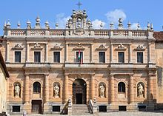
Facciata dell'edificio principale della certosa, esempio tipico di architettura barocca
Nei secoli successivi, a partire dal 1583, la certosa subì ingenti rimaneggiamenti, avviati sotto il priorato di Damiano Festini e che durarono fino alla seconda metà del Settecento determinandone l'attuale predisposizione architettonica, di impianto quasi esclusivamente barocco. Tra il XVI e XVII secolo l'attività produttiva-commerciale della certosa si implementò e divenne così importante che fu necessario istituire nei territori vicini, dalla bassa provincia di Salerno fino in Basilicata,^{[6]} grancie e feudi, come a Sala Consilina che in 1.500 ettari di spazio, nacque la grancia di San Lorenzo, o come a Pisticci, che fu istituita quella di Santa Maria^{[6]}.
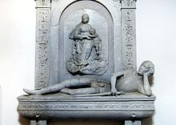
Monumento tombale a Tommaso II Sanseverino nella cappella del Fondatore
Caduti i Sanseverino nella metà del Seicento con la congiura dei baroni, i loro possedimenti andranno ai monaci certosini di Padula, divenendo così loro stessi anche padroni dei terreni su cui si sviluppava il paese soprastante. Disponendo così di proventi derivanti dalle tasse che i civili pagavano al priore, oltre che delle ricchezze che la certosa aveva accumulato nel corso dei secoli, tramite donazioni, profitti commerciali e quant'altro, si avviò per tutto il XVII e XVIII secolo il periodo di massimo splendore per il complesso di San Lorenzo.
I rimaneggiamenti cinquecenteschi furono ripresi così nel corso del Seicento e per quasi tutto il Settecento. Essendo stati questi decisivi e numerosi, fecero sì che un sito nato in stile gotico assurse a diventare ben presto uno dei simboli della cultura barocca nel regno di Napoli. Il florido periodo artistico ebbe così ripercussioni positive anche sotto il profilo commerciale oltre che spirituale-politico, tant'è che nel 1771 si registrò addirittura la presenza di ben 195 lavoratori, dei quali, la metà circa erano persino salariati.
Durante questi due secoli, il sito fu inoltre ancora una volta ampliato: risultano a quest'epoca infatti diversi corpi di fabbrica, come il chiostro grande, il refettorio e lo scalone ellittico del retro che, datato 1779, è di fatto l'ultima opera architettonica della certosa, prima della soppressione dell'ordine per mano dei francesi.
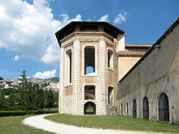
Torre ottagonale dello scalone ellittico, opera del XVIII secolo

La soppressione napoleonica (1807)
Nel 1807, durante il decennio murattiano, l'ordine certosino fu soppresso^{[2]} ed i monaci della certosa, così come tutti quelli del regno, furono costretti a lasciare lo stabile, che invece fu destinato a diventare una caserma. Seguirono all'evento furti di svariate opere d'arte: testi storici in biblioteca, ori, statue, argenti e pitture, in particolar modo dentro la chiesa, la quale fu spogliata del tutto dalle tele seicentesche che possedeva. Nel 1813, anno in cui avvenne l'ultimo trasferimento di opere della certosa al museo Reale di Napoli, si registra lo spostamento da un luogo all'altro di 172 dipinti.
Passato il periodo napoleonico, con il ripristino del regno borbonico i certosini rientrarono nel complesso. Spogliati di quasi ogni bene, il peso politico che avevano nell'area circostante e nelle gerarchie dei reali fu certamente minore. Per ridare lustro al complesso furono commissionate in questo periodo alcune pitture in sostituzione di quelle rubate e collocate nel refettorio, di fatto l'unico ambiente artisticamente ripristinato.
Tuttavia, nonostante gli sforzi, i monaci non riuscirono mai più ad assumere il ruolo che avevano ricoperto nei secoli addietro.
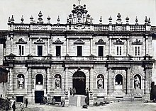
Facciata della Certosa di Padula con soldati, durante la Prima Guerra Mondiale, 1915/18.

Dall'unità d'Italia a oggi
Nel 1866, dopo l'unità d'Italia, l'ordine fu nuovamente soppresso^{[2]} e dunque i monaci dovettero nuovamente lasciare, per l'ultima volta, la certosa, poi dichiarata monumento nazionale venti anni dopo.
Durante le due guerre mondiali della prima metà del Novecento, invece, essendo l'intero complesso un luogo abbandonato e inutilizzato, fu usato come campo di prigionia e di concentramento.^{[2]}
Dal 1957 alcune sale ospitano il museo archeologico provinciale della Lucania occidentale, che raccoglie una collezione di reperti provenienti dagli scavi delle necropoli di Sala Consilina e di Padula, dalla preistoria all'età ellenistica. Nel 1981 la certosa invece fu affidata alla soprintendenza dei beni architettonici di Salerno e l'anno dopo vide avviare i primi veri lavori di restauro che avevano lo scopo di far divenire la certosa un sito di accoglienza turistica-monumentale.
Per la sua bellezza, la Certosa è stata adoperata in numerose occasioni come set cinematografico. Tra i film qui realizzati, sono da citare C'era una volta (1967) di Francesco Rosi con Sophia Loren ed Omar Sharif, ambientato nell'epoca della dominazione spagnola e in cui viene citata la famosa leggenda della frittata di mille uova, e Cavalli si nasce (1989) di Sergio Staino con David Riondino e Paolo Hendel ambientato in epoca borbonica.

Descrizione

Pianta
La struttura della certosa, come per tutte le certose d'Italia, richiama l'immagine della graticola sulla quale san Lorenzo fu bruciato vivo.^{[7]} Secondo la regola certosina che predica il lavoro e la contemplazione, nella certosa esistono posti diversi per la loro attuazione: il tranquillo chiostro, la biblioteca con il pavimento ricoperto da mattonelle in ceramica di Vietri sul Mare, la Cappella decorata con preziosi marmi, la grande cucina, le grandi cantine con le enormi botti, le lavanderie ed i campi limitrofi dove venivano coltivati i frutti della terra per il sostentamento dei monaci oltre che per la commercializzazione con l'esterno.
Gli ambienti della certosa sono:
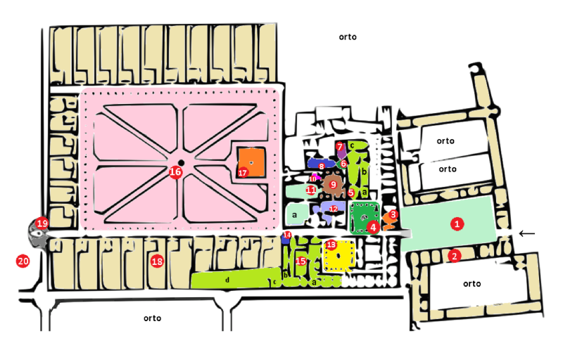
- Cortile
- Stalle, granai, fabbri, pescherie, lavanderie, spezierie.
- Foresteria antica
- Chiostro della Foresteria
- Chiesa
a) Sala del Capitolo dei Conversi
b) Cappelle laterali
c) Sacrestia
- Sala delle campane
- Sala del Capitolo
- Sala del Tesoro
- Chiostro del Cimitero antico
- Cappella del fondatore
- Refettorio
a) Chiostro del Refettorio
- Cucina
- Chiostro dei procuratori
- Scala elicoidale
- Quarto del Priore
a) Museo archeologico provinciale della Lucania occidentale
b) Cappella di San Giacomo
c) Loggia
d) Chiostro del Priore
- Chiostro grande
- Cimitero dei Priori
- Celle dei certosini
- Scalone ellittico
- Giardino all'italiana
Lo stile architettonico del complesso è quasi prevalentemente barocco, sono infatti poche le tracce trecentesche superstiti.^{[1]} La certosa conta circa 350 stanze e, compresi i giardini, occupa una superficie di 51.500 m² di cui 15.000 impegnati solo dal chiostro grande, il più grande del mondo.^{[3]}

Atrio e facciata principale
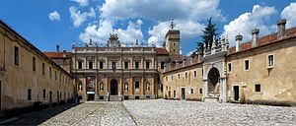
La facciata principale vista dall'atrio d'ingresso
L'ingresso alla certosa avviene dal lato orientale dove, varcata la porta d'ingresso, ci si immette in un ampio cortile a forma rettangolare chiuso a braccia da due corpi di fabbrica.^{[7]} Il cortile era un tempo il punto che più di ogni altro aveva contatto con l'esterno; su questo affacciavano infatti i siti di produzione del complesso: le speziere, le scuderie, le stalle, le lavanderie, i granai, la farmacia e le officine. L'atrio è caratterizzato inoltre lungo la parete destra da una fontana di ignoto autore del Seicento, mentre in prossimità della scala di accesso, invece, ai due lati della facciata ci sono gli accessi ai giardini che circumnavigano il complesso. Fa infine parte delle aggiunte del XVIII secolo la torre degli Armigeri che insiste al vertice alto del cortile, lungo la cinta muraria esterna della certosa.
La facciata principale che dà accesso all'intero monastero risale al Cinquecento, seppur ci furono rimaneggiamenti in stile barocco nel corso del Settecento. Risalgono infatti al 1718^{[7]} le quattro sculture entro altrettante nicchie eseguite da Domenico Antonio Vaccaro e raffiguranti, da sinistra a destra: San Bruno, San Paolo, San Pietro e San Lorenzo. I busti presenti al secondo piano ritraggono invece i quattro evangelisti, la Madonna e Sant'Anna, mentre ancora più in alto, è la scultura della Madonna al centro, con ai lati due putti e poi i busti della Religione e Perseveranza. Probabilmente i lavori settecenteschi alla facciata terminarono nel 1723,^{[8]} data riportata sotto la scritta Felix coefi porta posta ai piedi della scultura della Vergine in alto a tutto alla facciata.

Chiostro della Foresteria
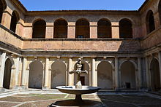
Chiostro della Foresteria
Entrati nell'edificio, si giunge ad una sala interamente affrescata da Francesco De Martino, pittore attivo nella certosa dopo il primo decennio del Settecento, che anticipa l'accesso al chiostro della Forestiera.
Il chiostro risale ai rifacimenti cinquecenteschi: sono databili al 1561 infatti la fontana marmorea centrale, il portico e la loggia.^{[7]} L'architettura è molto vicina ai modi dell'architetto toscano Giovanni Antonio Dosio, questi molto attivo a Napoli e già operante nella certosa di San Martino. Il piano superiore, i cui ambienti servivano per ospitare le illustri personalità che soggiornavano nella certosa, è interamente affrescato da ignoto napoletano paesaggista con scene di Paesaggi.^{[8]} Tra i cicli di affreschi, una porta conduce alla cappella di Sant'Anna, caratterizzata da decorazioni in stucco settecentesco di gusto barocco siciliano.
Il piano inferiore del chiostro è caratterizzato da sculture in gesso ottocentesche lungo il porticato raffiguranti: Madonna in gloria, San Giuseppe, San Bruno, San Lorenzo e San Michele Arcangelo. Risale ai primi del Cinquecento invece la scultura in pietra della Madonna col Bambino.
Si affaccia sul chiostro la torre dell'orologio, mentre altre porte al piano inferiore conducono ad altri ambienti della certosa, come la cappella dei Morti,^{[8]} le ex celle dei monaci e la chiesa.

Chiesa
La porta monumentale d'ingresso è una delle rare testimonianze trecentesche della certosa; essa infatti risale al 1374,^{[7]} secondo alcuni di Antonio Baboccio da Piperno, e presenta bassorilievi lignei sulla Vita di San Lorenzo e sull'Annunciazione. La cornice in pietra che la decora invece risale al Cinquecento.^{[8]}
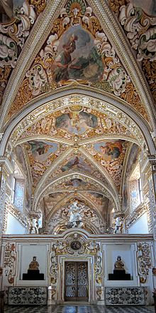
La chiesa
L'interno è a navata unica, con archi ogivali e volte a crociera^{[8]} affrescate da Michele Ragolia nel 1686 con Storie del Vecchio Testamento. Le decorazioni interne sono tipiche del barocco napoletano, con stucchi dorati, pavimenti maiolicati e altari marmorei. I dipinti che ornavano la chiesa, tra i cui autori figurano Luca Giordano, Giacomo Farelli, Francesco Solimena e Paolo De Matteis, furono portati via durante il "decennio francese", dunque a questo evento si deve il bianco che caratterizza gran parte delle mura del luogo.
All'ingresso è il coro dei conversi,^{[8]} con intarsi lignei di Giovanni Gallo del 1507 ritraenti nello schienale, nel sedile e nell'inginocchiatoio, rispettivamente: Santi, Paesaggi e Architetture. Successivamente un muro taglia trasversale il coro separandolo dall'altro dei padri e dalla zona absidale.^{[7]}
Sulla destra si aprono in successione quattro cappelle settecentesche^{[7]} che permettono di aggirare la parete conducendo così alla parte anteriore. Ancora prima di queste è però la sala del Capitolo dei conversi, dove è esposto il cinquecentesco trono del Priore.^{[7]}
Le cappelle sono, in successione verso il presbiterio:
- la cappella di San Giovanni Battista,
- la cappella dell'Ecce Homo,
- la cappella del Crocifisso,
- la cappella delle Sante Reliquie.
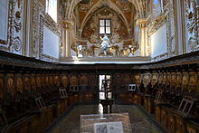
Coro dei Padri (vista verso la controfacciata)
Di fronte all'altare maggiore, in direzione verso la controfacciata, c'è il coro dei padri, caratterizzato anch'esso da intarsi lignei cinquecenteschi con 36 scene del Nuovo Testamento sullo schienale, altrettante 36 scene di Santi e eremiti sul sedile e 28 scene di Martiri databili al 1503 sull'inginocchiatoio.^{[7]}
L'altare maggiore, a cui hanno lavorato Bartolomeo Ghetti, Antonio Fontana e Giovan Domenico Vinaccia^{[8]}, è di stucco lucido,^{[7]} incrostato di madreperle^{[8]}. Alle pareti dell'abside ci sono dipinti della metà Ottocento di Salvatore Brancaccio che hanno sostituito quelli trafugati: a destra San Bruno, a sinistra Martirio di San Lorenzo, al centro Madonna col Bambino tra san Bruno e san Lorenzo.
Alle spalle dell'altare maggiore c'è l'accesso alla sacrestia. La sala è rettangolare, con volte a botte; lungo le pareti c'è mobilia del 1686 mentre sull'altare maggiore un ciborio attribuito a Giacomo Del Duca, che lo avrebbe eseguito su committenza dei certosini di Padula tra il 1572 e 1574. Inviato a Napoli all'inizio dell'Ottocento, è ritornato nel suo luogo di origine solo nel 1988.^{[1]}

Sala delle Campane, del Capitolo e del Tesoro
Da una porta alla sinistra dell'abside, si giunge alla sala delle campane, nella quale vi sono tre fori nella volta, che un tempo vedevano il passaggio al loro interno delle funi delle campane. Dalla sala tre porte (esclusa quella che conduce alla chiesa) danno accesso ad altrettanti ambienti: alla sala del Capitolo, alla sala del tesoro ed al chiostro del Cimitero antico.
La sala del Capitolo, utilizzata dai monaci certosini per le confessioni, presenta decorazioni in stucco settecentesche, nella volta il seicentesco ciclo di affreschi dei Miracoli di Cristo, dietro l'altare la tela settecentesca della Madonna con i santi Lorenzo e Bruno, mentre lungo le pareti è decorata da statue in pietra settecentesche attribuite Domenico Lenmico, allievo di Lorenzo Vaccaro: San Giovanni Battista, Maddalena e San Giuseppe.^{[9]}
La sala del Tesoro presenta oltre alle decorazioni in stucco tipiche barocche, anch'essa un affresco sulla volta raffigurante la Caduta degli angeli ribelli e mobilia seicentesca che un tempo custodiva il tesoro della certosa, oggi disperso.^{[9]}

Chiostro del Cimitero antico e refettorio
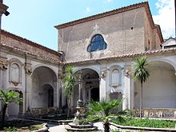
Chiostro del Cimitero
Il chiostro del Cimitero risale alla prima metà del Settecento, probabilmente di Domenico Vaccaro, quando i lavori di ammodernamento trasformarono il vecchio cimitero dei conversi del 1552 in chiostro.^{[8]}
Le pareti sotto il porticato sono ricche di targhe, lapidi, sculture, rilievi, iscrizioni ed edicole funerarie. Una porta conduce alla cappella del Fondatore, così chiamata in quanto custodisce il sepolcro di Tommaso Sanseverino, fondatore del monastero certosino.^{[9]} L'opera in questione appartiene alla cerchia di Diego De Siloé, scultore catalano del Cinquecento. Il Sanseverino è raffigurato nel monumento come un guerriero dormiente, sopra il sarcofago su cui è scolpito in alto lo stemma della famiglia e con attorno una cornice marmorea contenente una scultura della Madonna col Bambino.^{[8]} La postura con la quale è ritratto il nobile, "semigiacente" col capo sorretto da un braccio e gambe incrociate, è tipica del Rinascimento napoletano, divenuta dominante in città nel corso del primo Seicento grazie soprattutto a Michelangelo Naccherino e Giovan Domenico d'Auria.
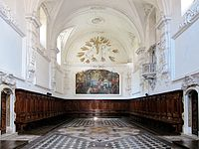
Refettorio
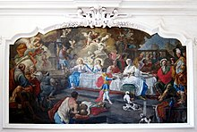
Particolare dell'affresco Nozze di Cana di Francesco D'Elia
Dal chiostro si ha accesso inoltre anche al refettorio. Questo risale alle aggiunte settecentesche della certosa, probabilmente edificato tra il 1438 e 1742, di forma rettangolare e caratterizzato da mobilia lignea dell'epoca, da un affresco ritraente le Nozze di Cana, databile al 1749 ed eseguito da Francesco D'Elia,^{[9]} da un pulpito sorretto da un'aquila con due bassorilievi raffiguranti il Martirio di san Lorenzo e la Morte di san Bruno; infine, la sala ha un pavimento in marmi policromi, mentre alle pareti laterali, spazi bianchi comprovano l'assenza di alcuni dipinti trafugati durante la soppressione del periodo francese. Adiacente alla sala è il chiostro del Refettorio, piccolo ma prezioso in quanto rappresenta un ulteriore lascito dell'originario impianto trecentesco del complesso. Lungo il porticato la pavimentazione in terracotta è caratterizzata da una "fetta" in maioliche raffiguranti la scena mitologica di Esculapio che nutre il serpente, molto probabilmente proveniente da altro luogo del monastero andato distrutto.
Sempre dal chiostro del Cimitero, infine, si giunge alla cucina del monastero dalla quale poi si sviluppano altri ambienti.

Cucina
La cucina fu riadattata a tale destinazione solo sul finire della prima metà del Settecento, in contemporanea con i lavori di adeguamento del chiostro del Cimitero e degli ambienti a esso circostanti.
L'elemento centrale che salta subito all'occhio è la grande cappa posta al centro,^{[9]} su una grande fornace centrale decorata alla base da mattonelle maiolicate.
Sulla parete di fondo della sala è invece il grande affresco della Deposizione di Cristo datato 1650 e firmato "Anellus Maurus", probabilmente un monaco. Tale testimonianza, così come la forma architettonica rettangolare della sala con volte a botte, esclude con quasi assoluta certezza che in quell'ambiente, almeno prima del 1742, anno in cui finirono i lavori di restauro di quell'ala del monastero, ci fosse una cucina. La sala era invece destinata molto più probabilmente a Capitolo o Refettorio della certosa.
Alle spalle della cucina, delle scale conducono al seminterrato, dove ci sono le cantine in cui veniva conservato il vino, mentre all'esterno è il piccolo chiostro della cucina,^{[9]} dove una vasca in pietra al centro dello spazio era usata per far fermentare il vino prodotto dai monaci.
Biblioteca della Certosa di San Lorenzo
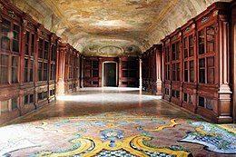

Chiostro dei Procuratori e biblioteca
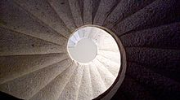
Scala elicoidale che porta alla biblioteca
Il chiostro risale anch'esso al Settecento, richiamando lo stile di un altro architetto napoletano molto in voga in quegli anni: Ferdinando Sanfelice.
Al centro del chiostro una fontana in pietra con un delfino e altri animali domina lo spazio, mentre ai piani superiori ci sono le camere in cui vivevano i procuratori della certosa e l'antica biblioteca del monastero.^{[8]}
Alla biblioteca si accede percorrendo il corridoio che porta al chiostro grande e, proprio in prossimità dello stesso, accedendo ad una porta sulla sinistra immediatamente dopo l'ingresso all'appartamento del priore. A quel punto, tramite una piccola scala elicoidale in pietra della metà Quattrocento, compiendo circa un giro e mezzo, si arriva dinanzi al portale d'entrata su cui insiste nel timpano la scritta Da sapienti occasionem et addetur ei sapientía (offri al saggio l'occasione e la sua sapienza crescerà).^{[8]} La biblioteca conservava fino ai furti avvenuti immediatamente dopo il restauro del regno borbonico del 1811 circa 20.000 volumi. Di questi oggi solo un decimo è conservato ancora nella certosa, il resto è disperso o conservato nella biblioteca Nazionale di Napoli.^{[8]} La volta della sala è decorata da una grande tela di Leonardo Olivieri, datata 1763 e raffigurante l'Aurora col suo carro, il Giudizio Universale e l'Allegoria della scienza.^{[9]} Altre decorazioni a fresco lungo le pareti sono di Filippo Pascale del 1769, mentre il pavimento maiolicato settecentesco è opera di Donato e Giuseppe Massa, artigiani già attivi al chiostro maiolicato di Santa Chiara a Napoli.
Dal chiostro infine si raggiunge il corridoio che porta alle celle dei padri certosini ed al Quarto del priore.

Quarto del priore
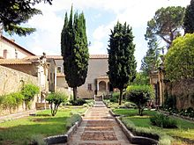
Il chiostro del Priore visto verso la loggia
L'appartamento del priore si sviluppa nelle circa dieci sale che si sviluppano verso sud del complesso, la cui porta d'ingresso precede di poco quella della scala elicoidale che conduce alla biblioteca. Nelle sale che lo compongono sono conservate alcune testimonianze settecentesche della certosa, come la cappella San Michele Arcangelo, decorata da stucchi, mobilia ed affreschi barocchi del Settecento. Ad Alessio D'Elia sono attribuiti i cicli sulla volta e nelle pareti ritraenti l'Immacolata e Storie di San Michele.
Le sale ospitano altresì il museo archeologico provinciale della Lucania occidentale, nato nel 1957 con lo scopo di accogliere i reperti archeologici rinvenuti in quella zona geografica.^{[8][10]}
L'appartamento consta anche di un chiostro del XVIII secolo che si sviluppa alla fine delle camere, alle spalle delle celle dei certosini, sul lato meridionale del chiostro grande, e che collega direttamente la certosa con i giardini a sud del complesso monastico. Il chiostro, di forma rettangolare allungata, è caratterizzato da una loggia con soffitto cassettato e con affreschi alle pareti ritraenti Paesaggi,^{[10]} attribuiti a Domenico Gargiulo, mentre in fondo in una nicchia è la scultura in pietra della Madonna col Bambino che sovrasta una fontana, a destra invece, di fronte al cancello che dà ai giardini, un'altra fontana settecentesca decora la parete.

Chiostro grande
Il chiostro grande, opera iniziata alla fine del Cinquecento e finita nella prima metà del Seicento,^{[8]} la parte inferiore, e in quella del Settecento, nella parte superiore. Si tratta di uno degli elementi di maggior spicco sotto il profilo architettonico e artistico della certosa, fungente da punto di congiunzione tra la zona di clausura del monastero e quella più "rivolta all'esterno".
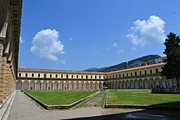
Il chiostro grande
Il chiostro (104 × 150 m)^{[8]} conta due ordini di portici su un totale di 84 pilastri, con volta ad arco a tutto sesto, sopra le quali sono i bassorilievi raffiguranti i Padri fondatori degli ordini religiosi, Santi ed Angeli.^{[9]} Al piano superiore è la passeggiata settimanale che facevano i padri quando uscivano dalla clausura, mentre al piano inferiore, ci sono gli ambienti in cui vivevano i monaci in clausura. Le celle dei monaci certosini di clausura sono in totale 26, ognuna delle quali è costituita da tre o quattro stanze più una loggia che si apre su un piccolo giardino.^{[9]} Tra esse, sono lungo le pareti del porticato delle finestrine grazie alle quali veniva portato il cibo ai monaci di clausura.^{[9]} Inoltre sempre lungo le mura del porticato del chiostro sono collocate diverse decorazioni in stucco e una fontana dello scultore locale Andrea Carrara, in prossimità della porta che conduce alla biblioteca. Quattro vie tagliano a croce il giardino, al cui centro è collocata una fontana del 1640. Sul versante orientale invece è il cimitero dei monaci, recintato da una balaustra sulla quale sono scolpiti teschi ed altri simboli di morte; il cimitero è datato 1729 e fu eseguito su un progetto anteriore di Cosimo Fanzago, sostituendo probabilmente nell'uso quello del chiostro del Cimitero della certosa.^{[8]}
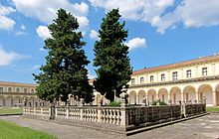
Il cimitero fanzaghiano
Di matrice michelangiolesca, esso infatti richiama quello della basilica di Santa Maria degli Angeli e dei Martiri a Roma, il chiostro è vasto circa 15.000 m² (5.000 in più di quello romano) tanto da renderlo il più grande del mondo. Seppur derivante dalle aggiunte cinquecentesche del complesso, esso mostra prevalentemente caratteristiche derivanti dai lavori di restauro avvitati nel corso della prima metà del XVII secolo. I lavori sono attribuiti a Cosimo Fanzago ed alla sua bottega, in particolar modo per quanto riguarda il pavimento in pietra, il porticato al pian terreno e il cimitero dei Padri, realizzato quest'ultimo nel corso del Settecento (quindi a morte avvenuta del Fanzago, di cui rimane quindi il progetto) e che riconduce a quello della certosa di San Martino di Napoli che, seppur postuma alla certosa di San Lorenzo, è stata evidentemente d'ispirazione per l'assetto decorativo cimiteriale del chiostro grande visto che la datazione dello stesso nella certosa napoletana è anteriore a quella di Padula.
Sul lato opposto dell'ingresso principale al chiostro, infine, è la monumentale scala ellittica.

Scalone ellittico
Sul lato estremo occidentale del complesso, risalente all'ultimo quarto del Settecento, è il monumentale scalone ellittico.^{[9]} Chiuso all'esterno da una torre ottagonale, lo scalone conduce al primo piano del chiostro grande, utilizzato dai monaci di clausura per la loro "passeggiata settimanale".^{[10]}
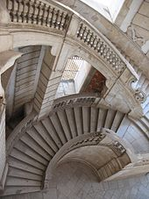
Scalone monumentale ellittico
Nei documenti del 1763 di Thomas Salmon l'opera non viene citata, mentre ciò avviene per la prima volta nel 1779, dunque è entro questo arco temporale che si fa collocare l'edificazione dello scalone. L'opera è frutto di Gaetano Barba,^{[9]} architetto allievo di Luigi Vanvitelli che operò dagli anni settanta del Settecento in certosa per compiere la galleria al primo piano del chiostro grande. Probabilmente il progetto è invece di Ferdinando Sanfelice, maestro napoletano ideatore di questo tipo di architettura a doppia rampa.
Il materiale usato per l'opera, secondo fonti dell'epoca costata ben 64.000 ducati, è la pietra di Padula. Al centro dello scalone è lo stemma della certosa di San Lorenzo: mitria vescovile (il priore era comunque un vescovo), la corona di marchese, il bastone pastorale vescovile, il simbolo di san lorenzo (la graticola) ed infine la fiaccola, che rivolta verso l'alto avrebbe significato anni di buon augurio, rivolta verso il basso, anni di miseria. Salendo lo scalone, la torre ottagonale che lo chiude dall'esterno è caratterizzato da sette finestroni aperti verso il giardino all'italiana, di rifacimento settecentesco che utilizzavano i monaci di clausura per le loro uscite durante le festività.
Da qui, infine, si sviluppa tutta l'area verde che circonda le mura esterne del complesso.

Parco e giardini
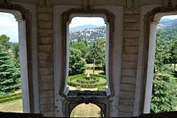
Giardino all'italiana visto dallo scalone ellittico
I giardini della certosa si sviluppano tutti intorno al complesso, rientranti comunque nei confini delimitati dalle mura esterne.
Alle spalle dello scalone monumentale, è il desertum, giardino all'italiana settecentesco usato dai monaci di clausura e dal priore durante le loro uscite esterne, per i monaci consentite solo durante le festività. Probabilmente è il sentiero più antico del parco, fatto durante l'espansionismo settecentesco, anche se originariamente era caratterizzato da più viali e da frutteti e vigneti.
Quando i monaci di clausura non potevano usufruire dello spazio, allora questo così come quelli circostanti erano usati dai monaci conversi (dunque non di clausura) che li utilizzavano per le loro attività commerciali con l'esterno.
Nei giardini sono collocate alcune edicole sacre, fontane ed una cappella dedicata a Maddalena.

